Индивидуальный проект 5 этап

дисциплина: Архитектура компьютера

Орлов Илья Сергеевич

Содержание

Список иллюстраций

Список таблиц

# 1 Цель работы

Продолжить работу с сайтом, добавить к сайту записи для персональных проектов, сделать пост по прошлой неделе и по языкам научного программирования.

# 2 Задание

1. Сделать записи для персональных проектов.
2. Сделать пост по прошедшей неделе.
3. Добавить пост на тему по выбору. Языки научного программирования.

# 3 Выполнение индивидуального проекта

Добавляю посты (рис. 1)

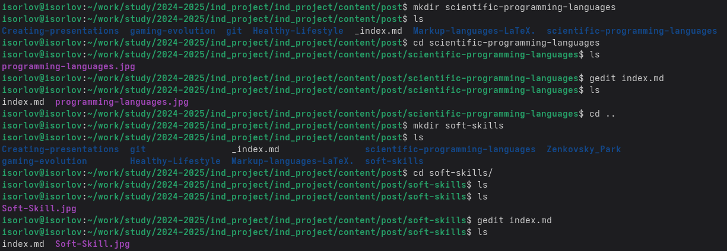

Рис. 1: index.md и изображение

Меняю projects (рис. 2)

Рис. 2: Заменил на свои файлы

Рис. 2: Заменил на свои файлы

Проверяю на сайте projects (рис. 3)

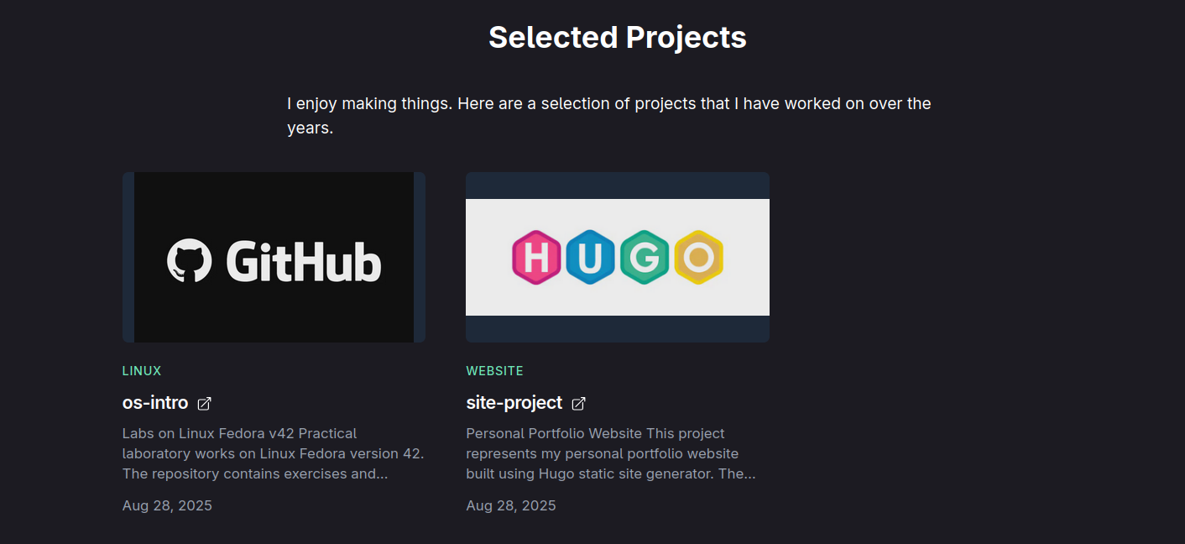

Рис. 3: Сверяю

Проверяю на сайте posts. (рис. 4)



Рис. 4: Сверяю

# 4 Выводы

Мы продолжили работу с сайтом, добавили к сайту записи для индивидуального проекта, сделали пост по выбору и по прошедшей неделе.

# Список литературы